结业考核报名及审核操作说明
一、学员上报
1.学员在浏览器地址栏输入: http://gzgp.yiboshi.com/ 进入贵州省住院医师规范化培训信息管理平台，如下图。
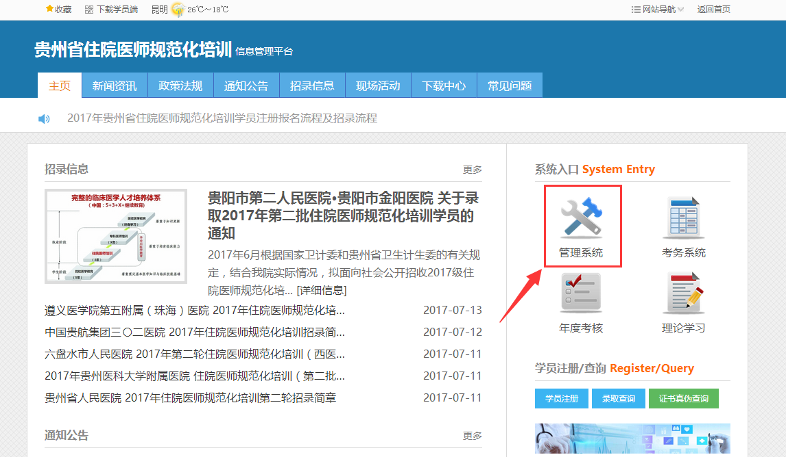
2.点击红色框中的“管理系统”图标，进入登录页面，如下图，输入用户名、密码登录系统（忘记用户名密码请联系平台客服）。


3.点击“结业考核管理”中的“结业考核信息上报”菜单，如下图。
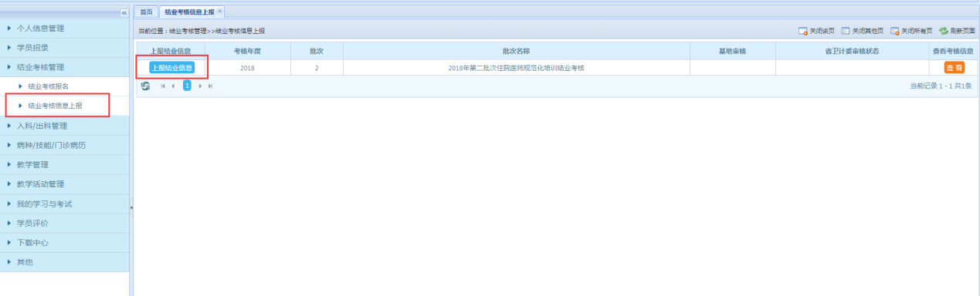
4.确认照片及相关结业信息点“上报”。
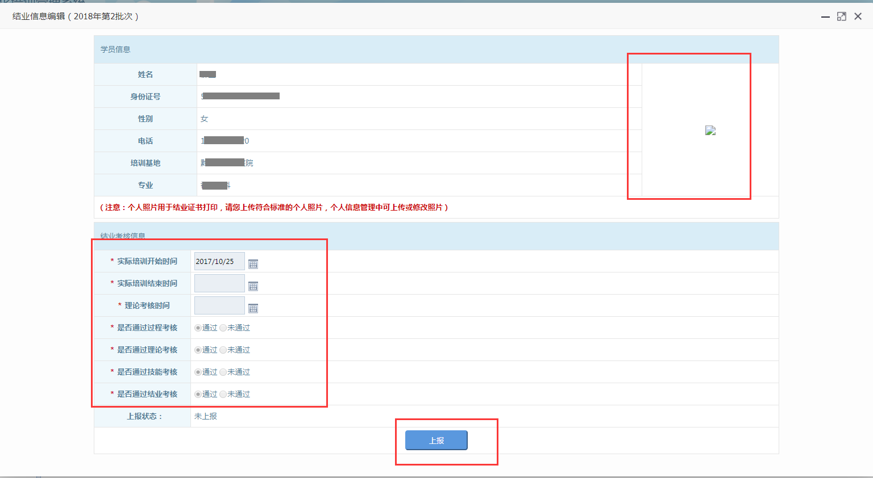
二、基地审核
基地管理员登录系统，点击“结业申请管理”中的“学员结业信息审核“菜单，如下图，在列表中选择学员点击”学员考核信息审核“按钮进行审核。
